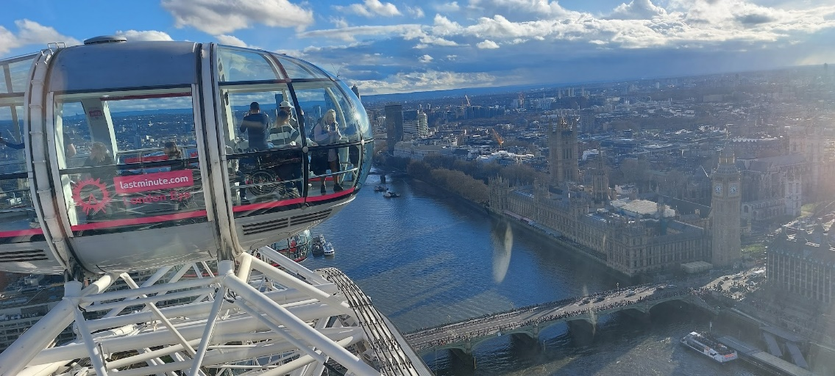
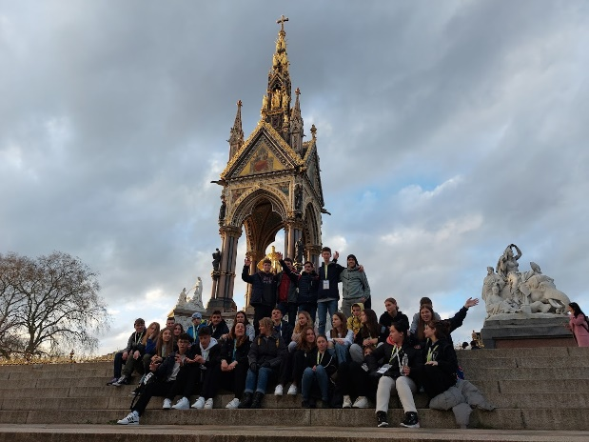
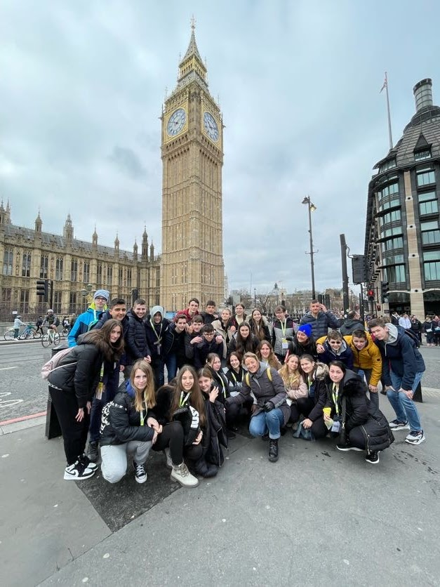
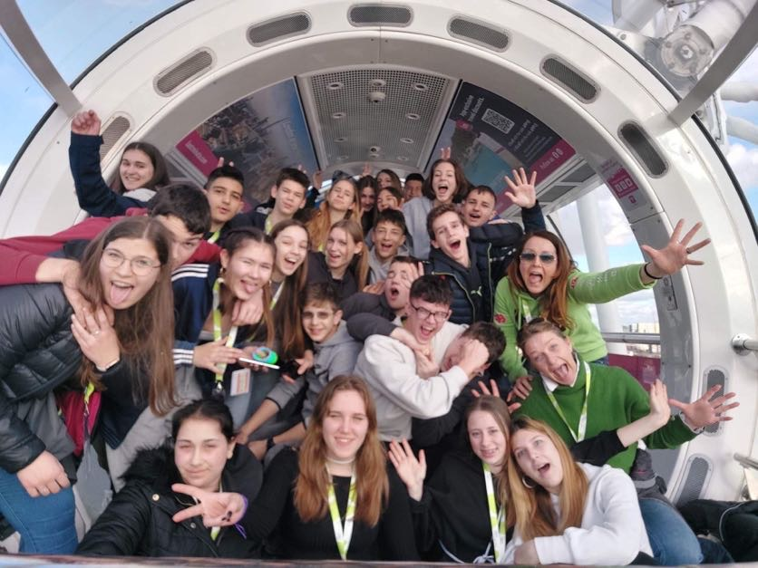
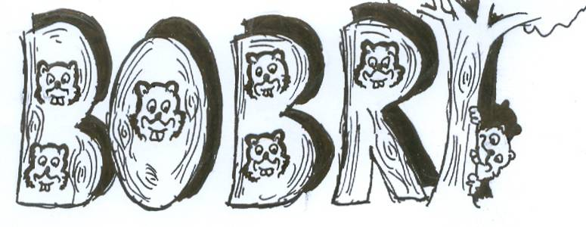
Ozadje: Amenita Cevc
Foto: Amenita Cevc in
Anka Pelhan
BOBRI, informativni mesečnik
OŠ Preserje
Šolsko leto: 2022/2023
Letnik: 14
Št.: 129, maj 2023

VSEBINA

DEVETOŠOLCI V LONDONU 3
ZGODILO SE JE V APRILU – MALEM TRAVNU 5
V PODALJŠANEM BIVANJU 5
PRAZNIČNO USTVARJANJE V GOZDU 5
GRAFITI 6
PIRHI, 4. B 8
POHOD NA SLAVNIK 9
ZAKLJUČEK BRALNE ZNAČKE ZA ZAPOSLENE 10
EKIPNO DRŽAVNO TEKMOVANJE V BADMINTONU ZA OSNOVNE ŠOLE 2023 10
POMLADANSKO SREČANJE V 1. A 11
NAGRADNI LITERARNI NATEČAJ: BESEDA ZDRAVI 12
MESEC APRIL V RAKITNI 13
ČISTILNA AKCIJA 13
OPB V RAKITNI 14
NAČRT DELA ZA MAJ – VELIKI TRAVEN 14

BOBRI, informativni mesečnik OŠ Preserje, za starše, učence, učitelje in krajane. Šolsko leto 2022/2023, letnik 14, št. 129, maj 2023. Časopis izhaja mesečno v času pouka. Zanj: Petra Krajnc Urbanija, ravnateljica. Urednica: Urška Peršin Mazi. Lektorica: Sergeja Resman. Članke, poročila, obvestila in fotografije prispevajo učenci, krajani, strokovni delavci OŠ Preserje in drugi. Številčenje je zaporedno od prve številke, decembra 2008, v šolskem letu 2008/2009. Od novembra 2021 izhaja le v elektronski obliki.

DEVETOŠOLCI V LONDONU
Prvi dan:
Za prvi dan smo se najprej zgodaj zjutraj dobili na šolskem parkirišču. Odpeljali smo se do letališča skupaj z OŠ Mokronog. Na letališču smo potrebovali nekaj časa za vkrcanje na letalo. Večino nas je zelo skrbel polet z letalom, saj je bil za večino prvi. Po uspešnem letu smo varno prispeli v London. Prvič smo se peljali z podzemno železnico. Za nas je bila zelo zanimiva izkušnja. Najprej smo odšli na St. Pancras železniško postajo, nato smo odšli v Madame Tussauds in si ogledali voščene lutke. Proti koncu dneva smo odšli v kraljevi park z imenom Albert Memorial. Tam smo si ogledali zlato pobarvan spomenik. Odšli smo še v naravoslovni muzej in si tam pogledali različna letala, stroje … Za večerjo smo odšli v Burger King. Nato smo odšli pogledat Buckinghamsko palačo, nato pa smo odšli v hotel. Za nas je bilo nočno potovanje zelo zanimivo, vendar smo tudi bili zelo utrujeni. Zamik ure ni preveč vplival na nas, vendar je zelo vplival na naše starše. Ko smo prišli pozno nazaj v hotel, smo jih hoteli slišati, a se nekateri niso javili, saj je bila pri njih ena ura pozneje.
Drugi dan:
Zgodaj zjutraj smo se zbudili in pojedli tradicionalni angleški zajtrk. Bil nam je zelo všeč, saj smo poskusili kup novih stvari (npr. pečeni fižol, marmite …) Nato smo odšli v Natural History Museum. Tam smo si ogledali različne kristale, okostja živali in evolucijo človeka. Nato smo odšli do Big Bena, kjer smo spoznali našega angleškega vodiča po imenu Zozo. Imeli smo ga zelo radi, on pa nas je rad peljal naokrog. Pogledali smo si menjavo straže. Po tem smo se odpravili do narodne galerije v Trafalgar squareu. Med potjo smo vodiča naučili par naših slengizmov (ide gas, majkemi, jaaa). Odšli smo še do London Eyea, kjer smo imeli zelo lep razgled nad Londonom. Zvečer smo odšli še do popularnega dvižnega mosta v Londonu z imenom Tower Bridge. Po ogledu smo odšli z avtobusom in z nadzemno železnico nazaj v hotel. Najbolj smo bili razočarani zaradi stavke »nadzemnikov«, zato smo morali iti z avtobusom. V hotel smo prišli mnogo kasneje, kot če bi odšli z nadzemno. Ko smo skupaj v skupini hodili po Londonu, smo se počutili varneje, kot če bi hodili individualno. Po koncu dneva smo komaj čakali nočni spanec.
Tretji dan:
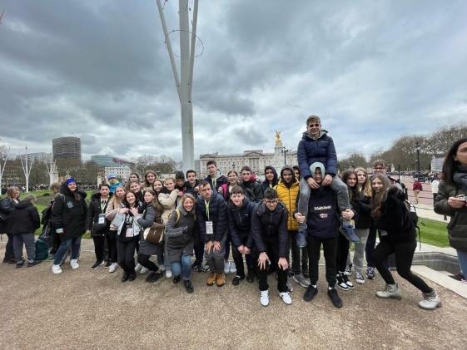
Zgodaj zjutraj smo odšli do ladjice in se odpeljali po reki Temzi. Zatem smo odšli do kraljevega parka, kjer smo si pogledali menjavo straže. Na tisti dan je bila v bližini tudi parada, zato smo si pogledali še to. Za tem smo imeli uro in pol časa za nakupovanje v Oxford streetu. Odšli smo do Viktorije, kjer smo pojedli večerjo in smo odšli do letališča. Po uri in pol leta smo varno pristali v Benetkah in smo se odpeljali nazaj do šole. Iz celega izleta po Londonu sem si zapomnil predvsem stavko v Trafalgar squareu in parado, ki se je odvijala pri kraljevem parku. Predvsem nas je presenetilo to, da so vsi brezdomci imeli s sabo čitalnike kartic. Naši občutki so po potovanju zelo dobri in želeli bi si še kdaj oditi v kakšno drugo državo.
Anel Imširović, Jaša Košir in Miha Osredkar
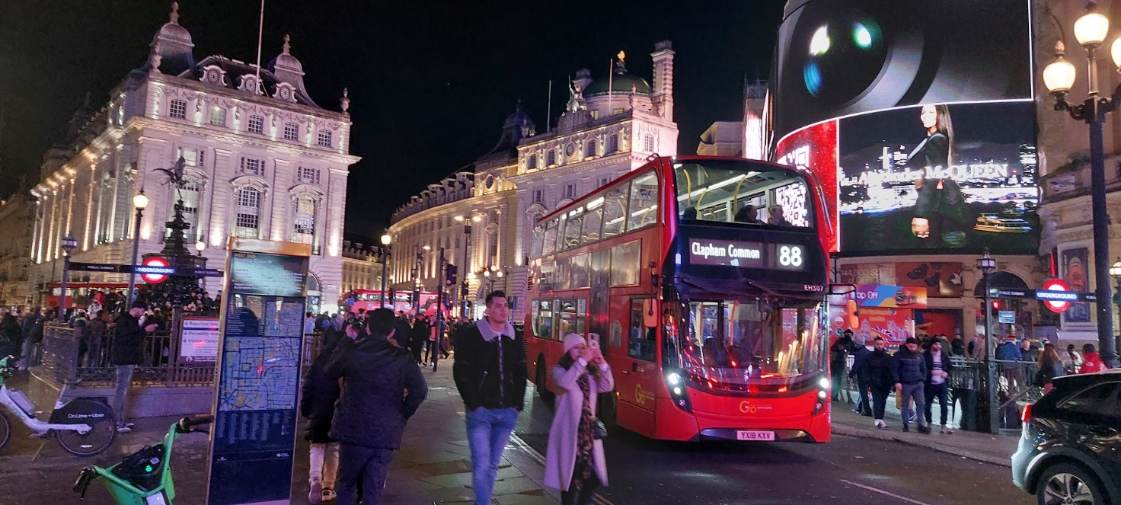

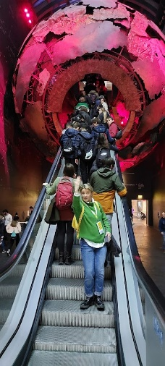
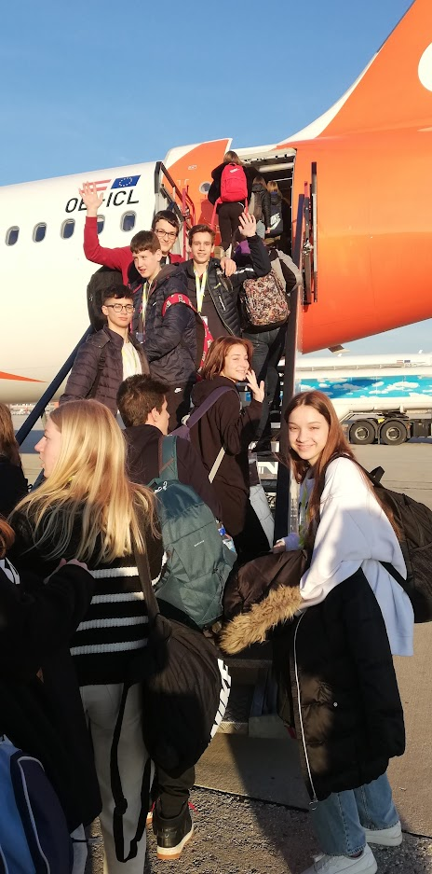

Foto: Anka Pelhan in Amenita Cevc
ZGODILO SE JE V APRILU – MALEM TRAVNU
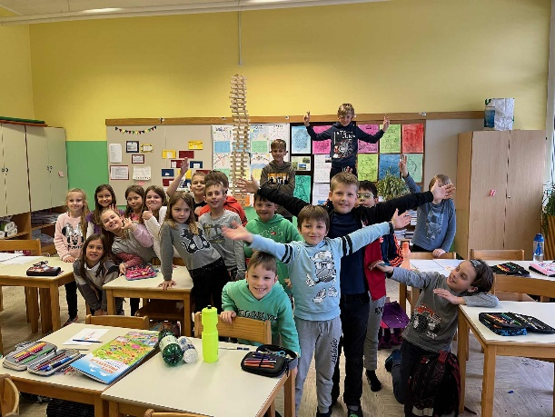
V PODALJŠANEM BIVANJU
Tretješolci so v podaljšanem bivanju iz lesenih deščic sestavili stolp, ki je bil višji od vseh. Celo če so stopili na stol.

Foto: Vesna Haramas

PRAZNIČNO USTVARJANJE V GOZDU
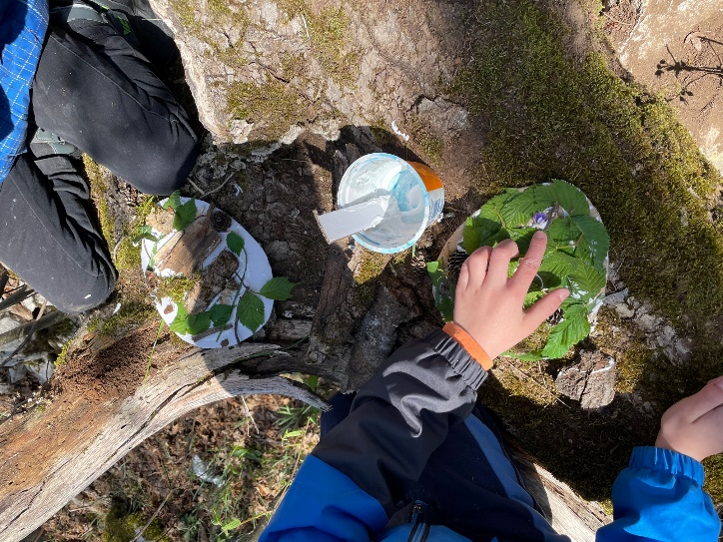
Raziskovali smo po gozdnih tleh in nabrali ustrezen material. Na že pripravljene predloge iz kartona smo oblikovali poljuben vzorček in nastal je gozdni pirh.
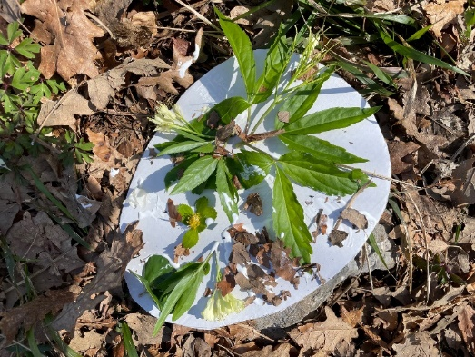
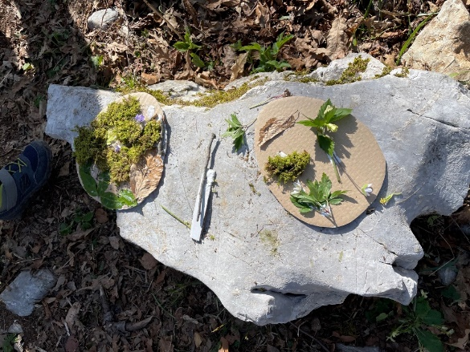

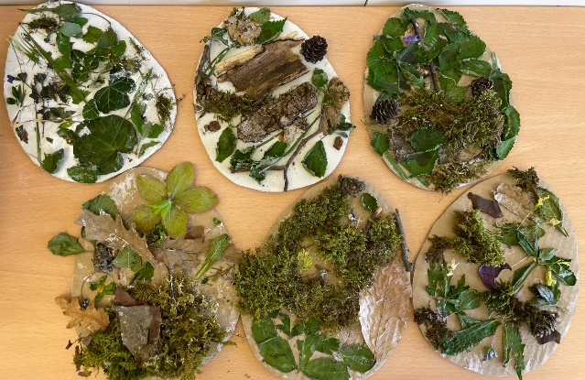

Učenci 2. d

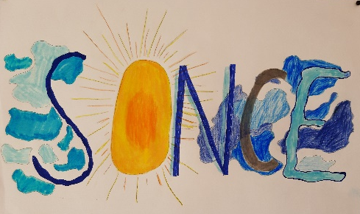
GRAFITI
Učenci od 7. do 9. razreda so ustvarjali na temo »grafiti«.

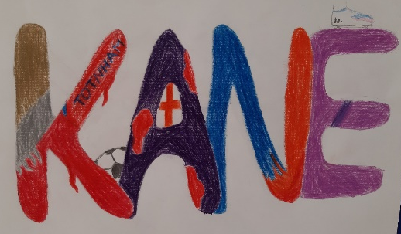
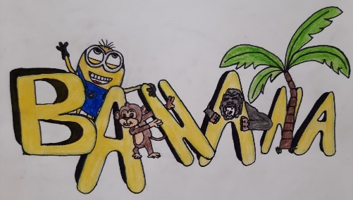
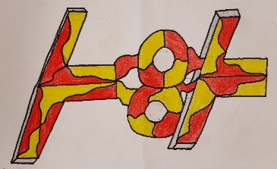

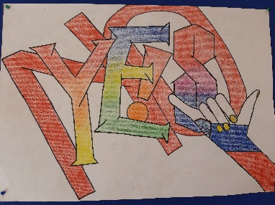
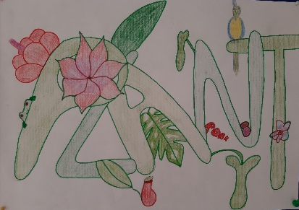
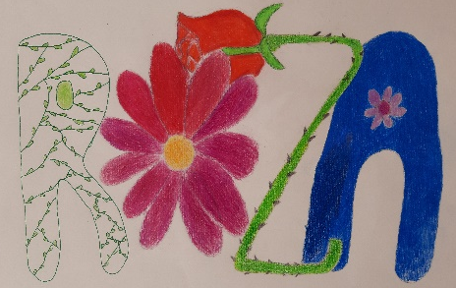

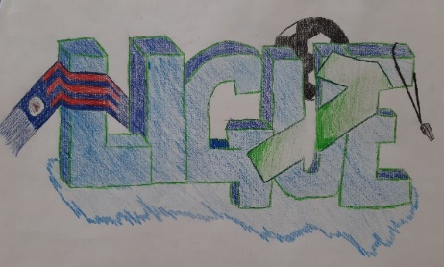
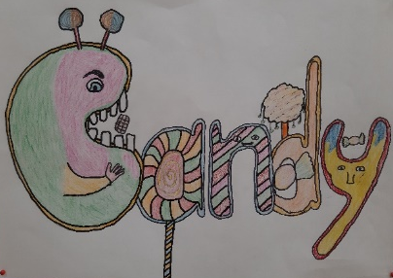

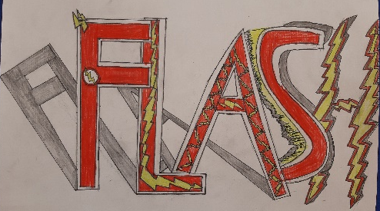
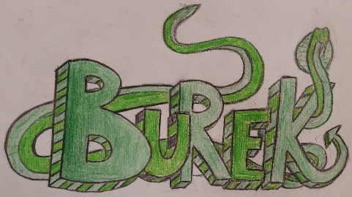
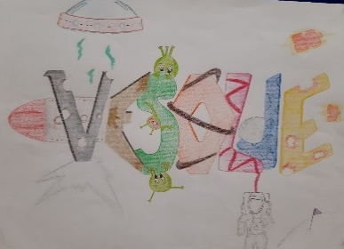
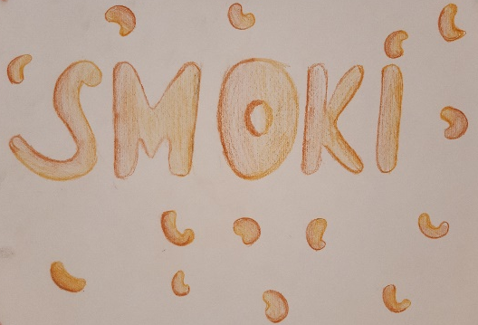
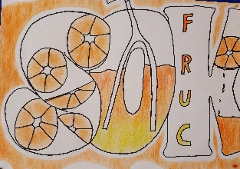
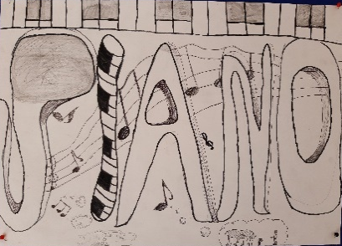
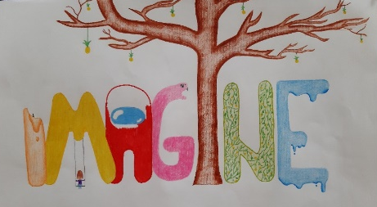
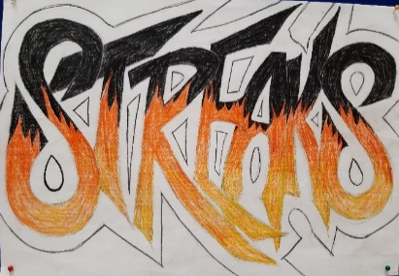
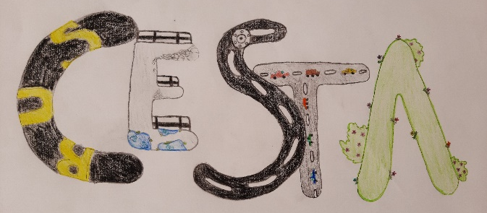
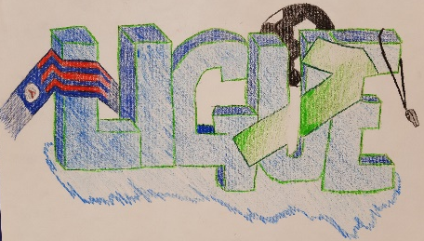
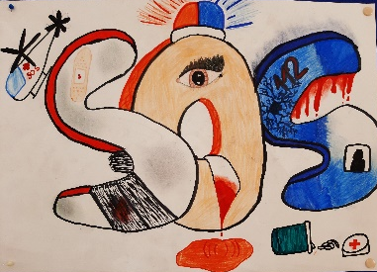
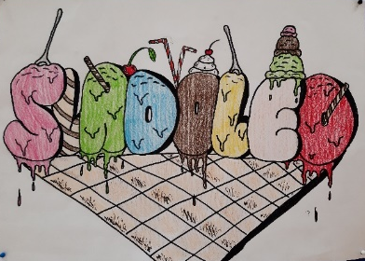
PIRHI, 4. B

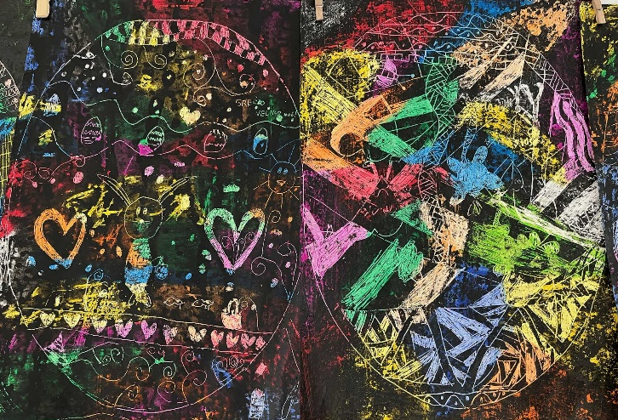
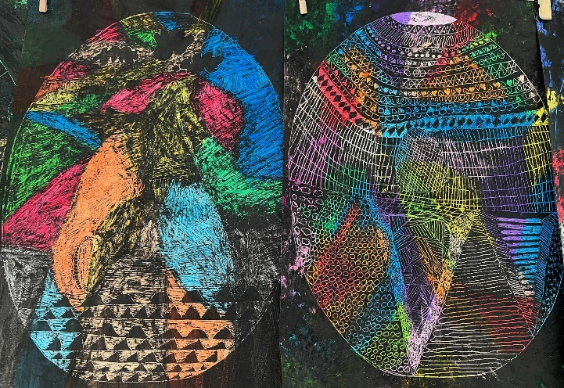

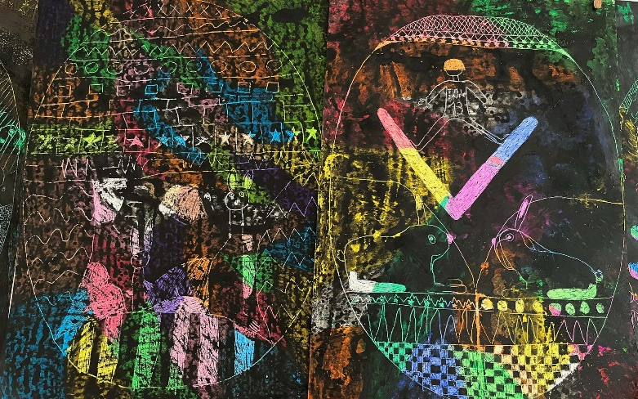
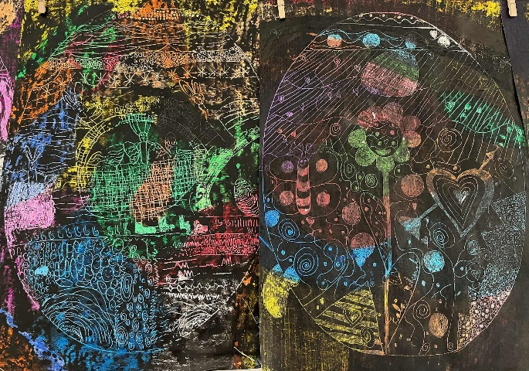

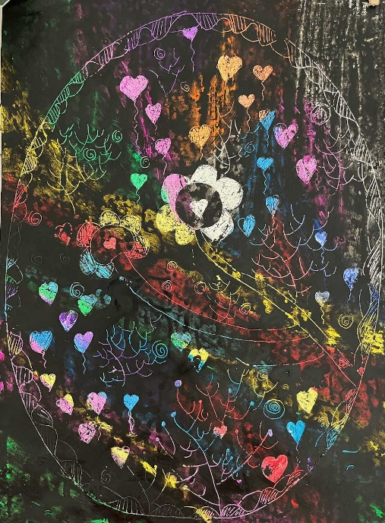
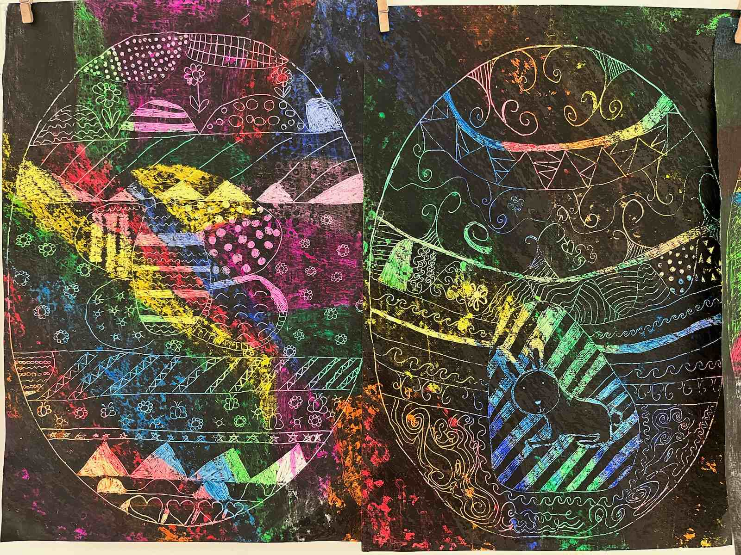

POHOD NA SLAVNIK
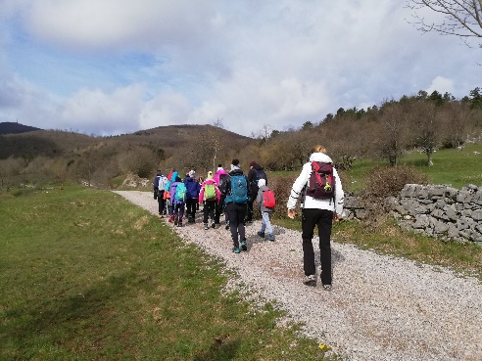
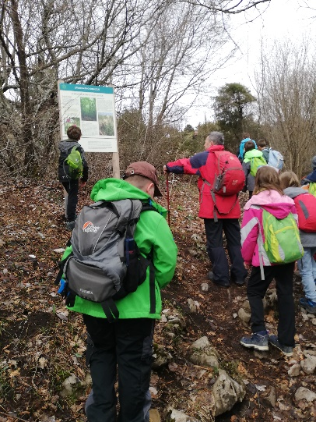
V soboto, 15. 4., smo se mladi planinci OŠ Preserje, ki smo tudi člani PD Podpeč−Preserje, z mentoricama in vodnikoma zopet odpravili na izlet. Kot je že navada, so se nam pridružili tudi učenci OŠ Brezovica z mentorico in nekaterimi starši. Naš tokratni cilj je bil 1028 metrov visok Slavnik na Primorskem. Izhodišče naše poti je bila vas Skadanščina, od koder se pot zložno vije proti vrhu. Tudi vreme nam je bilo naklonjeno, saj nas je na poti sramežljivo pozdravilo celo sonce. Na vrhu smo se najprej postavili pred objektiv, nato pa se okrepčali v tamkajšnji planinski koči. Ob odhodu smo pomahali še ladjam v Koprskem zalivu, nato pa se odpravili do vasi Podgorje, od koder smo se z avtobusom vrnili domov.

Sergeja Petročnik
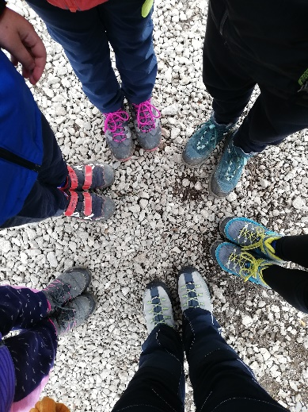

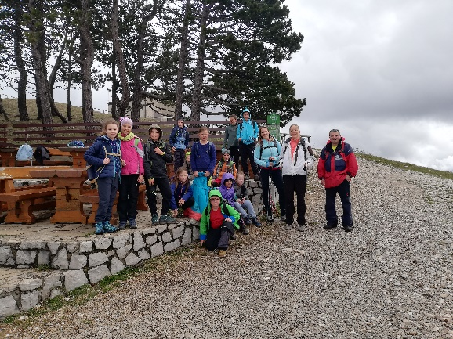

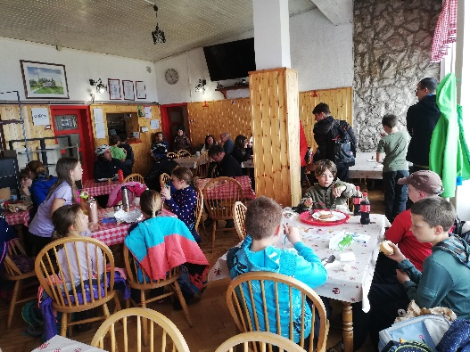

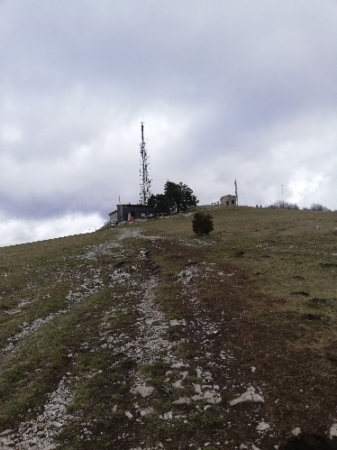
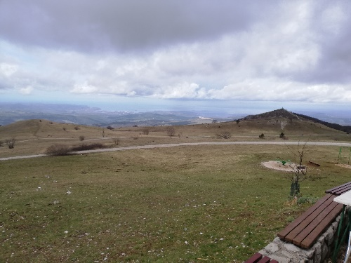

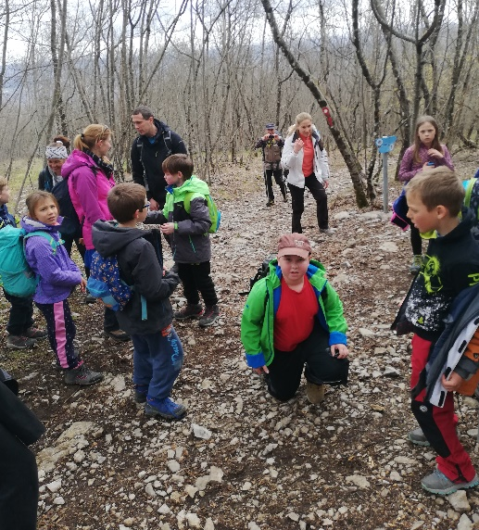

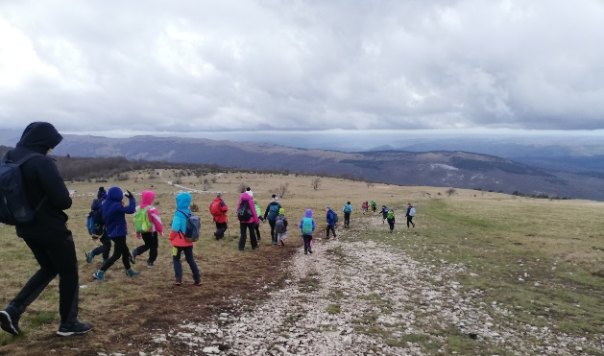

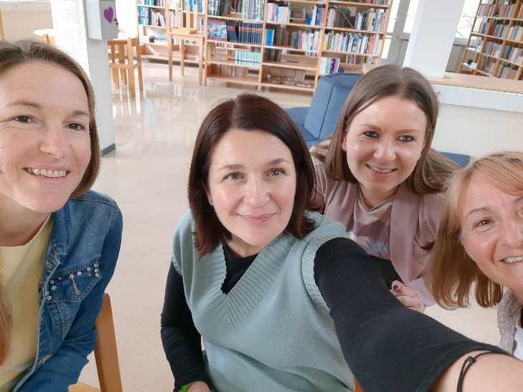
ZAKLJUČEK BRALNE ZNAČKE ZA ZAPOSLENE
17. septembra 2022 se je začelo tudi branje za osvojitev BZZZ ali bralne značke za zaposlene. Za osvojitev priznanja smo morali prebrati vsaj 6 knjig, po eno iz kategorij: roman za odrasle, mladinski roman, slikanica, poezija, Modrost starih psov in pika na i (knjiga po lastni izbiri). Branje za značko smo zaključili v sredo, 12. 4., popoldne, ko smo imeli srečanje, na katerem smo ostalim sodelujočim predstavili nekaj od svojih prebranih knjig.
Seveda smo si vzeli čas tudi za prijeten klepet in druženje.
Vabimo tudi ostale zaposlene na OŠ Preserje, da se nam pridružijo v novem šolskem letu.
Urška Peršin Mazi, organizatorka BZZZ

EKIPNO DRŽAVNO TEKMOVANJE V BADMINTONU ZA OSNOVNE ŠOLE 2023
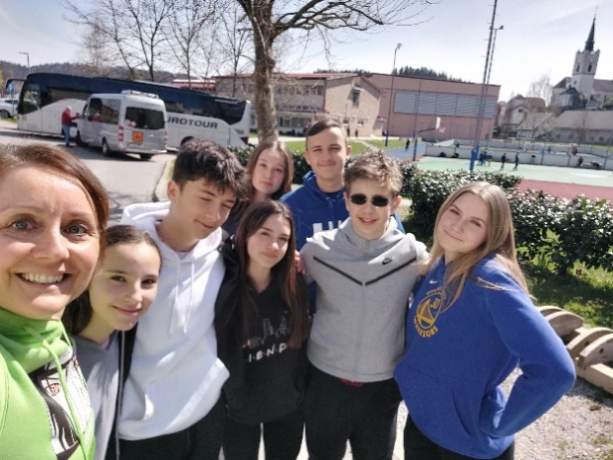
V sredo, 5. 4. 2023, smo se učenci 7., 8. in 9. razreda OŠ Preserje udeležili ekipnega državnega prvenstva v badmintonu na OŠ Mirna na Dolenjskem. Nastopilo je več kot 100 učenk in učencev iz kar 54 slovenskih šol. Pomerili so se licencirani in nelicencirani igralci. V kategoriji nelicenciranih smo igrali proti OŠ Kozje in OŠ Miška Kranjca Ljubljana. Zabeležili smo kar nekaj zmag in se ob koncu uvrstili na 5. mesto. Dolenjsko smo zapustili z zadovoljstvom in novimi izkušnjami.
Neža Rebrnak, 9. a

POMLADANSKO SREČANJE V 1. A
Učenci 1. a radi sprejmemo zanimive goste. V aprilu so nas v okviru Mreže gozdnih šol obiskali učenci 1. b iz OŠPP Janeza Levca Dečkova. Razkazali smo jim našo šolo, se poigrali v razredu, skupaj zapeli nekaj pesmic in si privoščili odlično malico. Ugotovili smo, da poznamo iste pesmice, že pišemo in beremo velike tiskane črke in se radi igramo, tudi v naravi. Naših gostov je v razredu manj kot nas (8 učencev), pripeljala pa jih je kar učiteljica s kombijem.
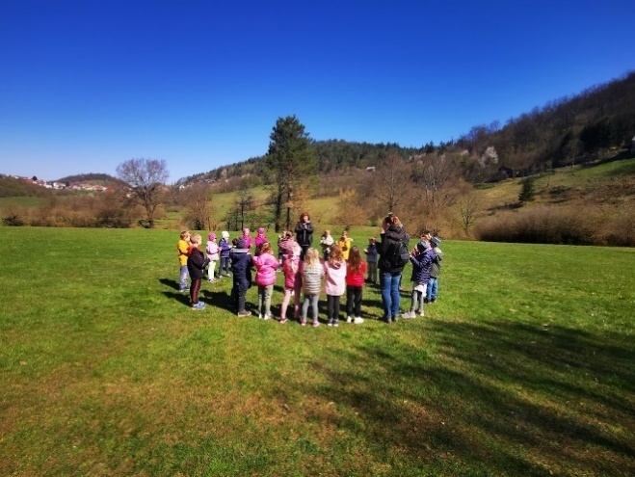
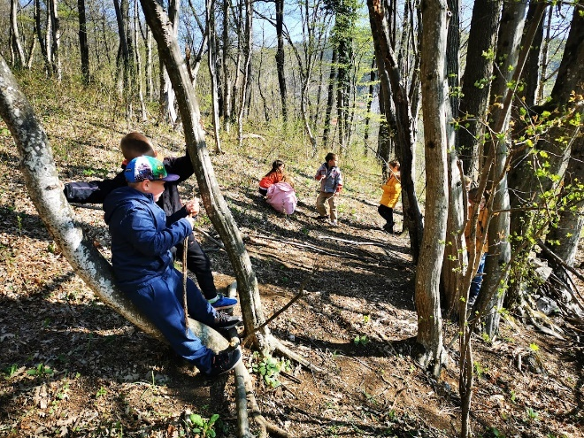
Podali smo se na Ponikve, kjer smo skupaj gradili hišice, opazovali požiralnike, uživali ob vodnih odsevih, travnatem prostranstvu, plesali, peli in se družili. Ob povratku smo bili že pravi prijatelji. Upamo, jih bomo lahko obiskali tudi mi.

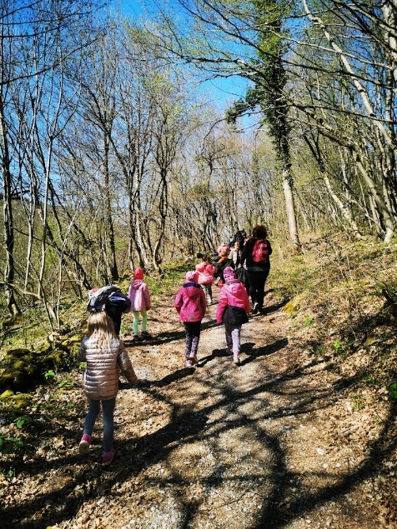

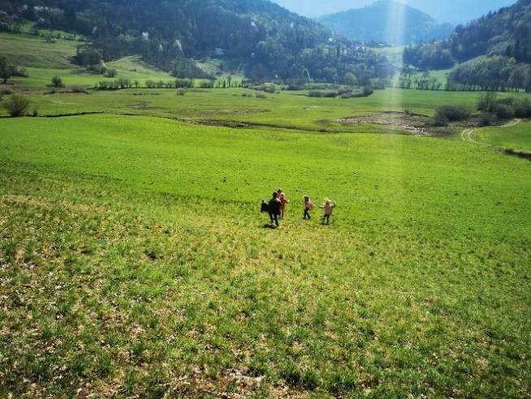

Martina Kržič Nagy

NAGRADNI LITERARNI NATEČAJ: BESEDA ZDRAVI
(22. 3. – 31. marec 2023)
Tudi letos so bili učenci in učenke 3. triade in dijaki(nje) srednjih šol povabljeni k sodelovanju na literarnem natečaju, ki ga je že 7. leto zapored pripravila Slovenska karitas v povezavi s preventivno akcijo 40 dni brez alkohola v sodelovanju z Javno agencijo za varnost prometa in Zavoda Med.Over.Net.
Na njem so s svojimi prispevki v obliki pesmi, zgodbe, spisa ali stripa lahko izrazili svoj pogled na (sodobno) družbo in življenje v njej, za katero verjamejo, da je brez alkohola lepša.
Od učenk in učencev naše šole se je opogumila in projekt od zamisli do izvedbe izpeljala ena učenka 6. razreda, Manca Klešnik. Iz žirije so mi javili, da so letošnje leto prejeli 167 izdelkov, žal pa se naša Manca ni uvrstila med prvih petnajst. Kljub temu pa smo lahko ponosni nanjo, da se je upala izpostaviti in zagovarjati svoje mnenje o tej tematiki in ga umetniško preoblikovati v pesem, ki jo lahko preberete malce nižje.

Hvala, Manca, za tvoj trud in pogum(ne) besede.
Sergeja Resman

ALKOHOL
Alkohol spodbuja na te ne,
če pa te, to slabše zate je.
Lahko si pomagaš tako, da ga ne piješ,
če pa ga, prosi druge, naj pomagajo ti.

Kot že veš, to ni dobra stvar,
raje si poišči boljši par.
Odbije naj te,
kajti to bolje zate je.

Hura za tiste, ki se mu uprejo,
kajti brez njega življenje boljše je.
Obriši te spomine na ta grozni ALKOHOL,
rajši nekaj lepšega se spomni, kajti tako ti lažje bo.
Lepo se zdaj imej,
če poslušal si me, veliko lažje bo.
Manca Klešnik, 6. a
MESEC APRIL V RAKITNI
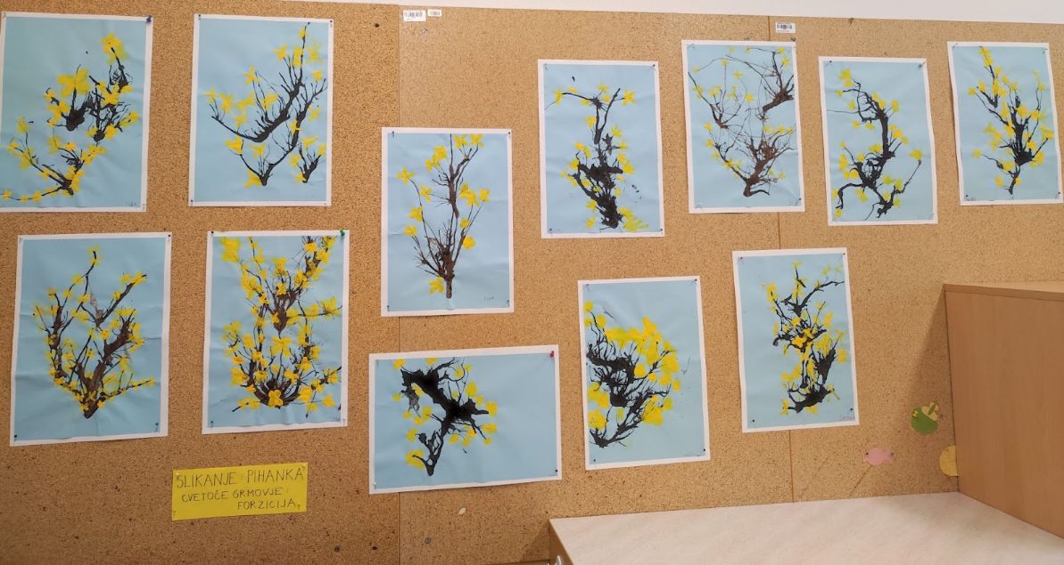

Ustvarjanje pri likovni vzgoji: cvetoče drevo: forzicija, 1. in 2. C
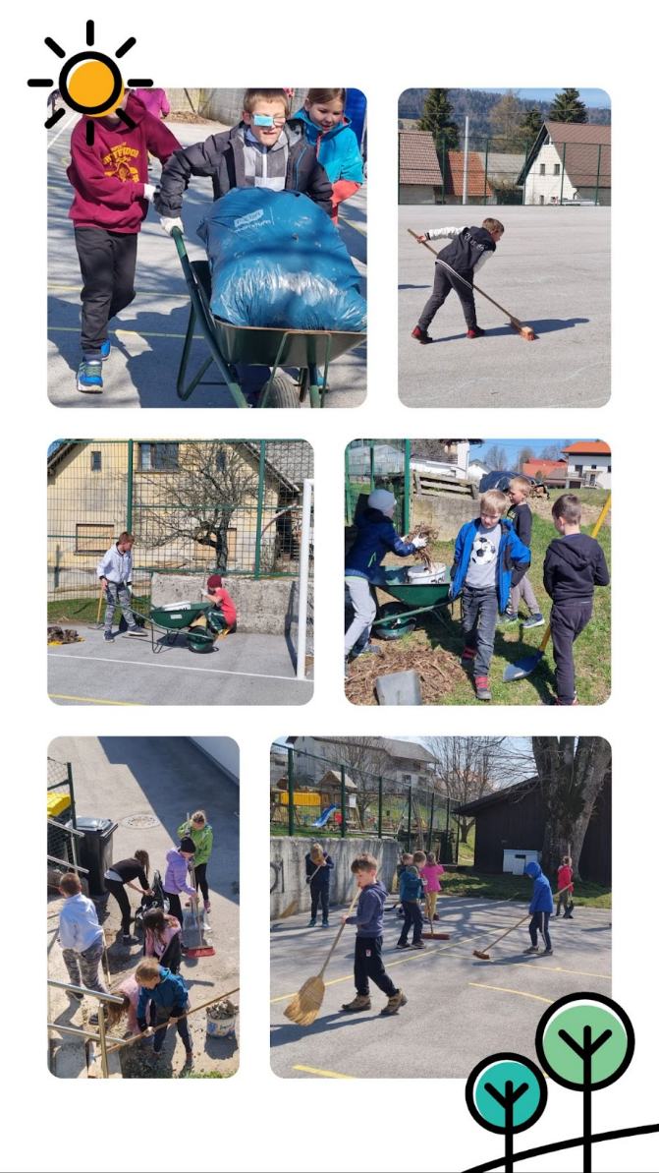

ČISTILNA AKCIJA
Vsi učenci PŠ Rakitna smo v petek, 7. 4. 2023, očistili okolico šole. 1. in 2. razred smo najprej prebrali ekološko pravljico Zemlja je dobila vročino. Nato smo se skupaj z ostalim učenci odpravili ven in pobrali smeti. Očistili in pomedli smo tudi šolsko igrišče in okolico šole.

Maruša Jelar
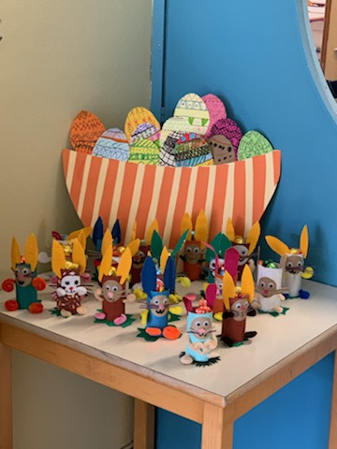

OPB RAKITNA

Učenci z učiteljico OPB v Rakitni
Nevenko Debevec so ustvarjali
na temo velike noči.

NAČRT DELA ZA MAJ – VELIKI TRAVEN
DATUM | DEJAVNOST | RAZRED | NOSILEC
PON., 1. | Praznik dela
TOR., 2. | Praznik dela
SRE., 3. | Urejanje okolice šole | 1. b, 2. b | M. Kužatko
ČET., 4. | NPZ: SLJ 6. in 9. r. | 6., 9. r. | B. M. Bizjak Škof
 | ŠD: Športne igre | 6.–9. r. | J. Počkaj
PET., 5.
SOB., 6.
NED., 7.
PON., 8. | NPZ: MAT 6. in 9. r. | 6., 9. r. | B. M. Bizjak Škof
TOR., 9. | Fotografiranje učencev | 1.–9. r.
 | KD: Po Cankarjevi poti | 5. a, b, c | S. Šibal
SRE., 10. | NPZ: TJA (6. r.), GUM (9. r.) | 6., 9. r. | B. M. Bizjak Škof
 | ŠD: Pohod | 2. a, 2. d | Bezek, Sukič Ferko
 | Državno medpredmetno tekmovanje Lilibi | 2. a
ČET., 11. | KD: Gledališka predstava v Cankarjevem domu | 8., 9. r. | Skubic, Resman
 | Državno matematično tekmovanje Lilibi | 1.–3. r. | J. Fefer
 | ŠD: preizkus plavanja (hala Tivoli) | 6. a, 6. b | M. Pečnik
PET., 12. | ŠD: BIT center | 4., 5. r. | K. Janjič
SOB., 13. | Izlet planinskega krožka | 1.–6. r. | Košir, Petročnik
NED., 14.
PON., 15.
TOR., 16. | ND: Rastline | 6. b | M. Rožič
 | Predstavitev poklica vojak (1. ura 7. a, 2. ura 7. b) | 7. a, 7. b | D. Moder Urbanč
 | Vaja evakuacije (okvirno) | 1. b, 2. b | M. Kužatko
SRE., 17. | ND: Rastline | 6. a | M. Rožič
 | ŠD: Pohod, rolanje | 1. c, 2. c | Petelin, Perovšek
 | Orientacijska konferenca za 9. r. (7.30)
ČET., 18. | Ekskurzija: Obpanonske pokrajine | 7. a, 7. b | L. Suhadolnik
 | Izlet v Benetke za zlate bralce | 9. r | S. Resman
PET., 19.
SOB., 20.
NED., 21.
PON., 22.
TOR., 23. | ND: Volčji potok | 1. a, 3. b | S. Glavič
SRE., 24. | ND: Volčji potok | 1., 2. b,  1., 2., 3. c | S. Glavič
 | Ekskurzija: Alpske pokrajine | 6. a, 6. b | A. Košir
 | Govorilne ure na matični šoli
ČET., 25.  ČET., 25. | ŠD: Pohod po Rakitni | 4. r., 5. r. | T. Oplotnik
 | Predstavitev poklica vojak (1. ura) | 8. a | D. Moder Urbanč
 | ND: Volčji potok | 2. a, d, 3. a | S. Glavič
 | Predavanje Jurij Šink, 14.30 |  | P. Krajnc Urbanija
 | Govorilne ure na podružnicah
PET., 26. | Predstavitev poklica vojak (1. ura) | 8. b | D. Moder Urbanč
SOB., 27.
NED., 28.
PON., 29.
TOR., 30. | Bralni večer v šolski knjižnici | 6.–9. r. | S. Petročnik
SRE., 31. | Zaključni izlet OPP |  | A. Tegelj
 | ŠD: Rolanje | 1. b, 2. b | A. Borštnik
 | 11. sestanek UZ |  | P. Krajnc Urbanija

